Дальневосточный федеральный университет
Департамент информационных и компьютерных систем ИМиКТ ДВФУ

ОТЧЕТ
Задание № 04
«Составление пакетных операций, удаление и изменение таблиц»

Преподаватель: Смелик В.В.
Выполнил:
группа Б9122-09.03.02ацс
команда «Слоняры»
студенты:
Вепринцев Владислав Андреевич
Чеботарёв Сергей Иванович
Шетько Глеб Вячеславович
Шохоева Валерия Александровна

Одобрил:
команда «ПОМОГИТЕ»

2025 г.

Оглавление
1. Цель задания 3
2. Ответы на контрольные вопросы 4
3. Полученные результаты контрольных заданий. 8
4. Выводы 29
5. Примечания. 30
6. Список литературы. 31

1. Цель задания
Получить практические навыки составления пакетных запросов, а также изменения и удаления таблиц.
2. Ответы на контрольные вопросы
1. Определение термина домен?
Домен – определяет потенциальное множество значений данного типа (атрибута) и\или правила обработки.[10]
2. Определение термина транзакция?
Транзакция — операция модификации базы данных, характеризующаяся логической неделимостью и переводящая базу данных из одного согласованного состояния в другое согласованное состояние.[10]
3. Может ли быть определен домен в MS SQL Server? Если «Да», то каким образом? Если «Нет», то почему?
В MS SQL Server 2000 домен может быть определен следующим образом:
EXEC sp_addtype deadline, datetime, 'NULL'
GO
Данный код создаст пользовательский домен deadline, принимающий значение типа данных datetime и имеющий возможность принимать значение NULL.[4]
Следующий код создаст таблицу в выбранной базе данных. В этой таблице будет атрибут emp_deadline и этот атрибут будет иметь созданный нами домен deadline:
CREATE TABLE employee
(emp_id char(5),
emp_first_name char(30),
emp_last_name char(40),
emp_deadline deadline).
4. Что такое batch с точки зрения SQL? В чем отличие batch от job?
Batch — это набор SQL-запросов, которые выполняются как единое целое. Batch можно перевести как пакет. Пакеты могут содержать один или несколько SQL-запросов. Они отправляются на выполнение в СУБД одновременно и выполняются последовательно. Пакеты предназначены для оптимизации выполнения запросов и минимизация числа обращений к базе данных.
Job может включать в себя один или несколько пакетов SQL-запросов, а также такие операции, как запуск скриптов и пакетов, выполнение системных команд, резервное копирование БД и т.д.[5]
Основные отличия:
- Batch представляет собой набор SQL-запросов, тогда как job может включать в себя другие задачи и операции, помимо набора SQL-запросов.
- Job может быть запланирован на выполнение в будущем, или в определённые интервалы времени, в то время как batch выполняется немедленно после отправки, или в рамках текущей сессии.
- Job в основном управляется специальным программным обеспечением или службой, тогда как batch может запускаться вручную или через скрипт.
5. Можно ли удалить заполненную таблицу одним оператором? Если «Да», то каким? Если «Нет», то почему?
В MS SQL Server 2005 возможно удалить заполненную таблицу используя всего один оператор DROP. Однако DROP TABLE нельзя использовать для таблицы, на которую ссылается ограничение FOREIGN KEY. Также можно использовать DELETE и TRUNCATE, если нужно сохранить структуру таблицы, удалив только её содержимое.[6]
6. Что определяет роль пользователя? Какие роли пользователей возможны в MS SQL Server?
В MS SQL Server 2012, роль пользователя определяет то, какие действия пользователь может выполнять в базе данных, или на уровне сервера. Имеются следующие роли уровня сервера: sysadmin, serveradmin, securityadmin, processadmin, setupadmin, bulkadmin, diskadmin, dbcreator, public. Имеются следующие роли уровня базы данных: db_owner, db_securityadmin, db_accesadmin, db_backupoperator, db_ddladmin, db_datawriter, db_datareader, db_denydatawriter, db_denydatareader. Существуют пользовательские роли, которые создаются администраторами базы данных и позволяют определить набор разрешений, специфичный для решения требуемой задачи. Роли приложений используются для управления доступом на уровне приложений.[7]
7. В чем состоит отличие в работе предложений HAVING и WHERE? Пример.
WHERE фильтрует строки до этапа группировки, в то время как HAVING применяется к данным после группировки.[8]
Например, мы хотим вывести только те титулы учтивости, в которые входит больше двух сотрудников. Используя оператор WHERE, это сделать не получится (далее два неверных запроса):
SELECT TitleOfCourtesy, COUNT(*) AS Count
FROM Employees
GROUP BY TitleOfCourtesy
WHERE COUNT(*) > 2;

SELECT TitleOfCourtesy, COUNT(*) AS Count
FROM Employees WHERE Count > 2
GROUP BY TitleOfCourtesy;
В данных случаях использование оператора WHERE не представляется возможным, ведь он не применяется к данным после группировки, поэтому для этого запроса необходим оператор HAVING, перепишем запрос, и получится:
SELECT TitleOfCourtesy, COUNT(*) AS Count
FROM Employees
GROUP BY TitleOfCourtesy
HAVING COUNT(*) > 2;
Теперь запрос работает корректно.
8. Какие существуют уровни привилегий в MS SQL Server, и как они назначаются?
В MS SQL Server привилегии делятся на три уровня:
- Уровень сервера: Права на доступ и управление сервером (например, CREATE DATABASE, VIEW SERVER STATE).
- Уровень базы данных: Права на доступ к данным и объектам в базе (например, SELECT, INSERT, UPDATE, DELETE).
- Уровень объектов: Права на конкретные объекты базы (например, SELECT на таблицу или EXECUTE на процедуру).
Привилегии назначаются пользователям или ролям с помощью команды GRANT, могут быть отменены с помощью REVOKE, или полностью запрещены с помощью DENY.[9]
Пример:
GRANT SELECT, INSERT ON Students TO UserName;
DENY UPDATE, DELETE ON Students TO UserName;
REVOKE INSERT on Students FROM UserName;
3. Полученные результаты контрольных заданий.
1. Выполнить нижеследующие запросы:
BEGIN
USE pubs;
CREATE table tab1(i integer not null);
ALTER table tab1 add primary key(i);
CREATE table tab2(j integer not null);
ALTER table tab2 add primary key(j)
ALTER table tab1 add constraint tab1fk foreign key(i) references tab2(j);
ALTER table tab2 add constraint tab2fk foreign key(j) references tab1(i);
END
Написать batch для удаления созданных таблиц.
BEGIN
USE pubs; -- Slonyari
ALTER TABLE tab1 DROP CONSTRAINT tab1fk
ALTER TABLE tab2 DROP CONSTRAINT tab2fk
DROP TABLE tab1
DROP TABLE tab2
END
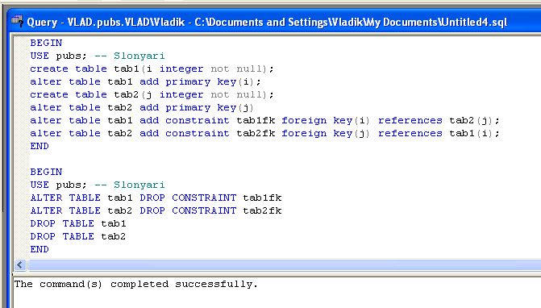
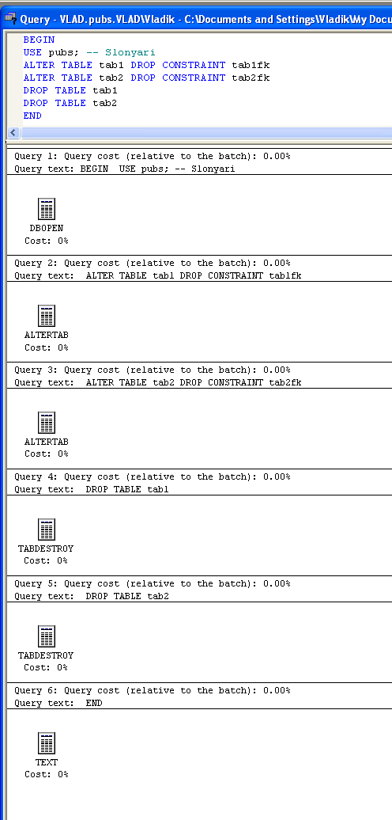
Порядок выполнения запроса, определенный по Execution Plan:
- Открытие базы данных pubs.
- Изменение таблицы tab1 уничтожением ограничения tab1fk.
- Изменение таблицы tab2 уничтожением ограничения tab2fk.
- Уничтожение таблицы tab1.
- Уничтожение таблицы tab2.
- Завершение пакета (batch).
2. Выполнить нижеследующие запросы:
USE pubs;
CREATE table nums(i integer not null);
ALTER table nums add primary key(i);
INSERT into nums(i) values(1);
Написать запрос, который в таблицу nums, уже содержащую числа 1...N, вставит числа N+1...2N.
INSERT INTO nums(i) (SELECT (SELECT max(i) from nums as m) + i from nums)
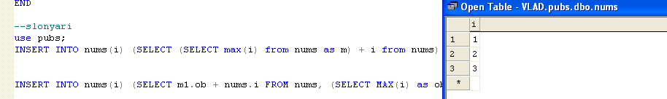
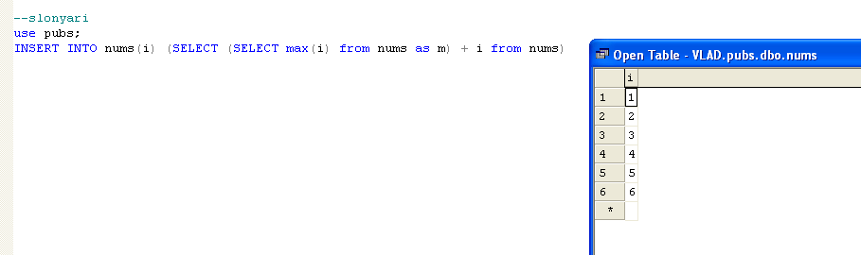
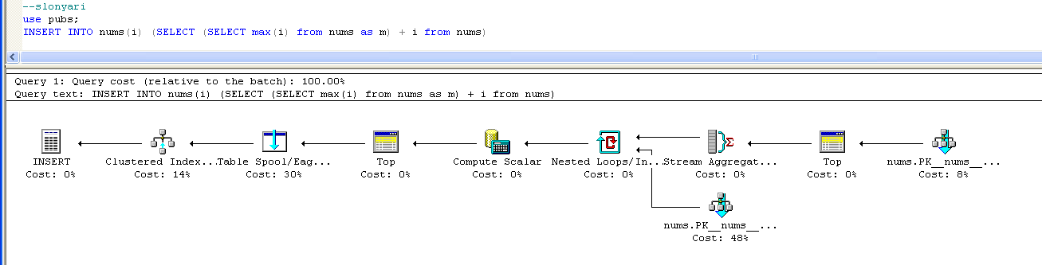
Порядок выполнения запроса, определенный по Execution Plan:
- Выполняется открытие таблицы nums с алиасом m, по кластеризованному индексу PK__nums__4F47C53E3 по атрибуту i.
- Top выбирает максимальное значение из столбца i.
- Stream Aggregate записывает значение во внутреннюю переменную Expr1001.
- Для каждого значения входного потока выполняется нижеследующее:
  - Выполняется открытие таблицы nums, по кластеризованному индексу PK__nums__4F47C53E3 по атрибуту i.
- Compute Scalar вычисляет значение Expr1001+nums.i и записывает их в переменную Expr1005.
- Top выбирает максимальное значение из столбца i.
- Table Spool/Eager Spool сохраняет данные из входного потока во временную таблицу ради оптимизации повторных проходов (Rewind).
- Clustered Index Insert/Insert производит вставку значений в таблицу nums по кластеризованному индексу PK__nums__4F47C53E3 по атрибуту i.
- INSERT завершает вставку.
3. Выполнить нижеследующие запросы:
USE pubs;
CREATE table person(name nvarchar(160) not null);
ALTER table person add primary key(name);
INSERT into person(name) values (N'Иванов');
INSERT into person(name) values (N'Федоров');
INSERT into person(name) values (N'Сидоров');
INSERT into person(name) values (N'Петров');
Написать запрос, возвращающий таблицу с сортировкой по алфавиту в виде:
№ | Фамилия
1 | Иванов
2 | Петров
3 | Сидоров
4 | Федоров
USE pubs;
SELECT (SELECT COUNT(*) FROM person as child WHERE child.name <= parent.name) AS '№',
name AS Имя FROM person as parent
ORDER BY name ASC
--Slonyari -- 3
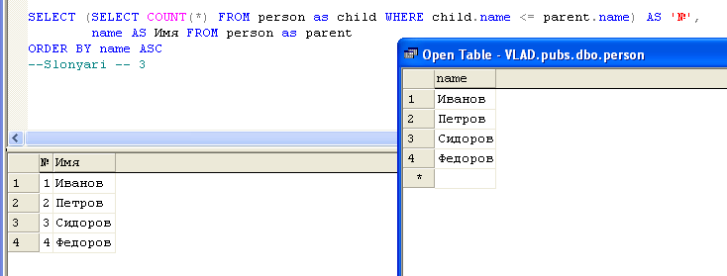
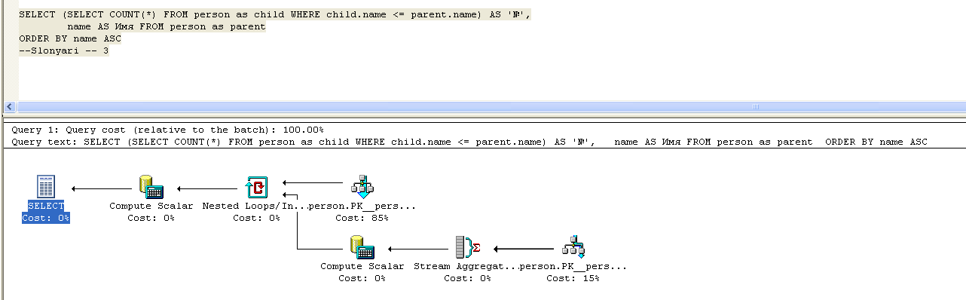
Порядок выполнения запроса, определенный по Execution Plan:
- Выполняется открытие таблицы person с алиасом parent с сортировкой по кластеризованному индексу PK__person__694CA210 по атрибуту name.
- Для каждой строки входного потока выполняется нижеследующее:
  - Выполняется открытие таблицы person с алиасом child с сортировкой по кластеризованному индексу PK__person__693CA210 по атрибуту name и задаётся условие отбора child.name <= parent.name.
  - Stream Aggregate подсчитывает количество элементов.
  - Compute Scalar преобразует результат предыдущих команд в строку.
- Compute Scalar преобразует результат предыдущих команд в строку.
- SELECT возвращает результат пользователю.
4. К таблице из предыдущей таблицы добавить еще одну, выполнив нижеследующий запрос:
USE pubs;
CREATE table ocupation(name nvarchar(160) not null, ocupied nvarchar(160) not null)
ALTER table ocupation add primary key(name,ocupied)
ALTER table ocupation add foreign key (name) references person(name)
INSERT into ocupation(name, ocupied) values(N'Иванов', N'Раскапывает')
INSERT into ocupation(name, ocupied) values(N'Федоров', N'Закапывает')
Запрос
USE pubs;
SELECT person.name, ocupation.ocupied from person
LEFT OUTER JOIN ocupation on person.name = ocupation.name
ORDER BY person.name
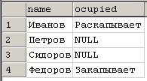
Написать запрос, который не будет использовать outer join, а будет имитировать его через union, и выдавать те же данные в том же порядке.
USE pubs;
SELECT person.name,ocupation.ocupied
FROM person,ocupation
WHERE ocupation.name = person.name
UNION --Slonyari
SELECT person.name,NULL
FROM person
WHERE person.name NOT IN (SELECT name FROM ocupation)
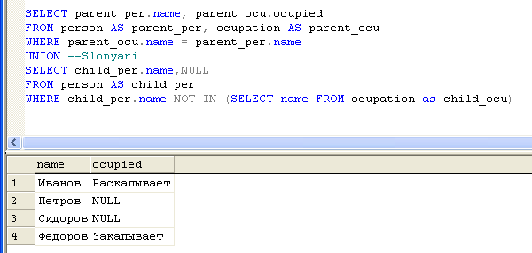
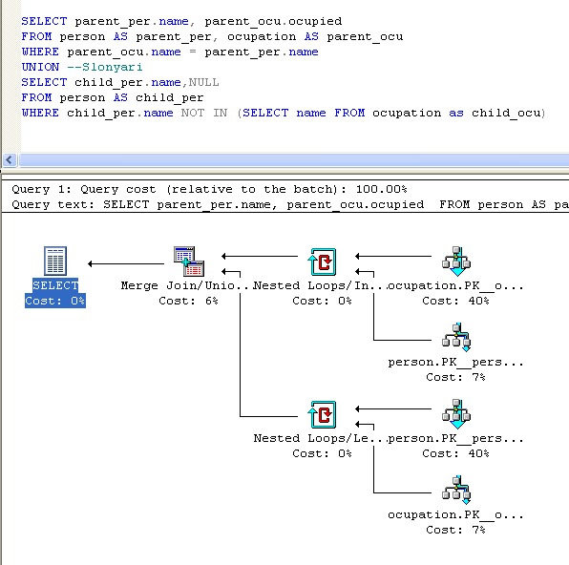
Порядок выполнения запроса, определенный по Execution Plan:
- Выполняется открытие таблицы ocupation с алиасом parent_ocu с сортировкой по кластеризованному индексу PK__ocupation__6E01572D по атрибуту name, ocupied.
- Для каждой строки входного потока выполняется нижеследующее:
  - Выполняется открытие таблицы person с алиасом parent_per с сортировкой по кластеризованному индексу PK__ocupation__693CA210 по атрибуту name и задаётся условие отбора parent_per.name = parent_ocu.name.
- Merge Join для каждого действия выполняется нижеследующее, происходит объединение таблиц.
  - Выполняется открытие таблицы person с алиасом child_per с сортировкой по кластеризованному индексу PK__person__693CA210 по атрибуту name.
  - Для каждой строки входного потока выполняется нижеследующее:
    - Выполняется открытие таблицы ocupation с алиасом child_ocu с сортировкой по кластеризованному индексу PK__ocupation__6E01572D по атрибуту name, ocupied.
- SELECT возвращает результат пользователю.
5. Выполнить запрос из задания 2 столько раз, чтобы в таблице nums было не менее 2000 записей. Написать запрос, выбирающий простые числа из таблицы nums.
-- slonyari
USE pubs;
SELECT n.i
FROM nums n
WHERE n.i >1
AND NOT EXISTS (
SELECT 1
FROM nums d
WHERE d.i > 1 AND d.i < n.i AND n.i % d.i = 0
)
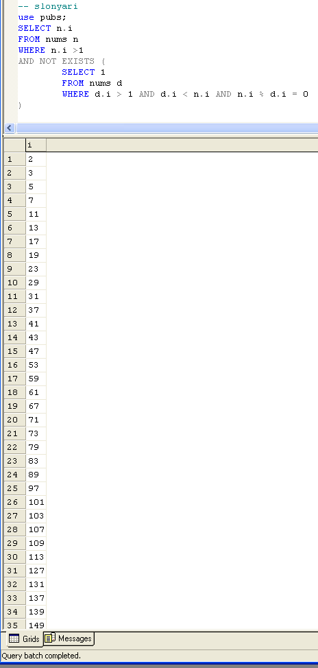
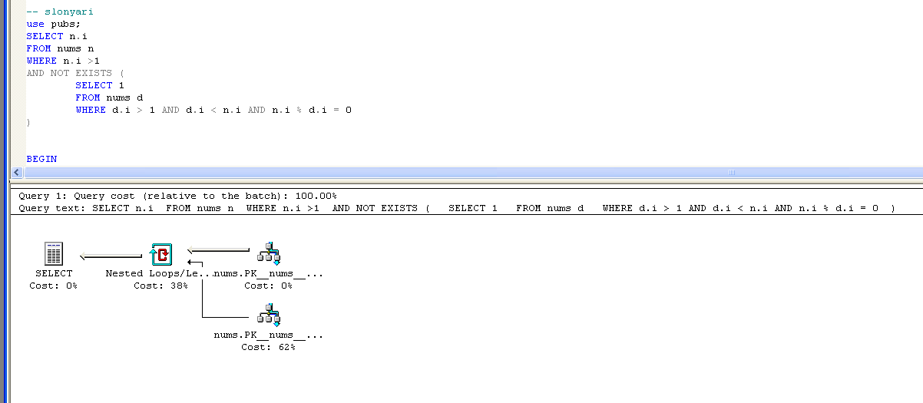
Порядок выполнения запроса, определенный по Execution Plan:
- Выполняется открытие таблицы nums с алиасом n с сортировкой по кластеризованному индексу PK__nums__4F47C53E3 по атрибуту i, и задаётся условие отбора n.i > 1.
- Для каждой строки входного потока выполняется нижеследующее:
  - Выполняется открытие таблицы nums с алиасом d с сортировкой по кластеризованному индексу PK__nums__4F47C53E3 по атрибуту i, и задаётся условие отбора d.i > 1 AND d.i < n.i, где выполняется условие n.i % d.i = 0.
- SELECT возвращает результат пользователю.
6. Написать запрос, удаляющий все созданные в ходе выполнения лабораторной работы таблицы.
BEGIN
USE pubs; -- Slonyari
ALTER TABLE tab1 DROP CONSTRAINT tab1fk
ALTER TABLE tab2 DROP CONSTRAINT tab2fk
DROP TABLE tab1
DROP TABLE tab2
DROP TABLE nums
ALTER TABLE ocupation DROP CONSTRAINT occufk
DROP TABLE person
DROP TABLE ocupation
END
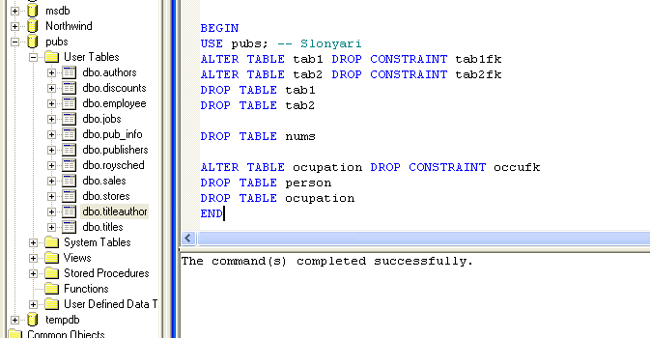
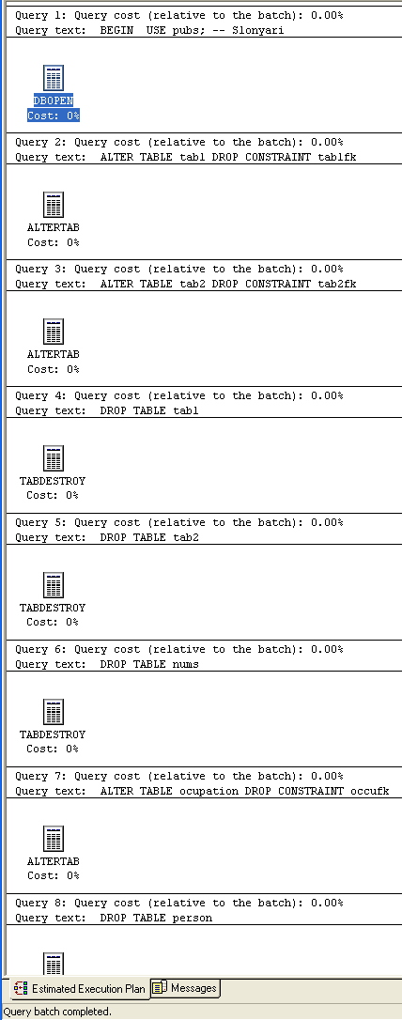
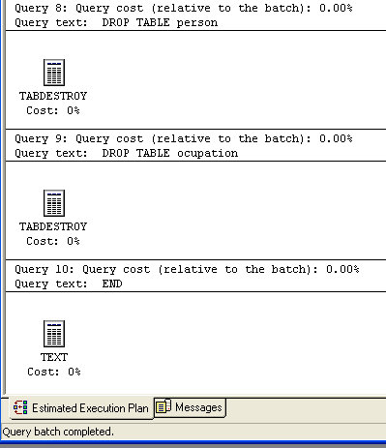
Порядок выполнения запроса, определенный по Execution Plan:
- Открытие базы данных pubs.
- Изменение таблицы tab1 уничтожением ограничения tab1fk.
- Изменение таблицы tab2 уничтожением ограничения tab2fk.
- Уничтожение таблицы tab1.
- Уничтожение таблицы tab2.
- Уничтожение таблицы nums.
- Изменение таблицы ocupation уничтожением ограничения occufk.
- Уничтожение таблицы person.
- Уничтожение таблицы ocupation.
- Завершение пакета (batch).
7) Выполнить нижеследующие запросы:
USE pubs
GO
sp_addlogin rer, rer, pubs
GO
sp_adduser rer
GO
Создать таблицу syslogs, имеющую столбец operation, содержащий символ i, ограничить для неё права на изменения для пользователя rer. Попробовать удалить содержимое таблицы используя пользователя rer.
USE pubs
CREATE TABLE syslogs(operation varchar(160) not null)
INSERT syslogs values('i')
GO
sp_addlogin rer, rer, pubs
GO
sp_adduser rer
GO
DENY UPDATE, DELETE, INSERT ON syslogs TO rer

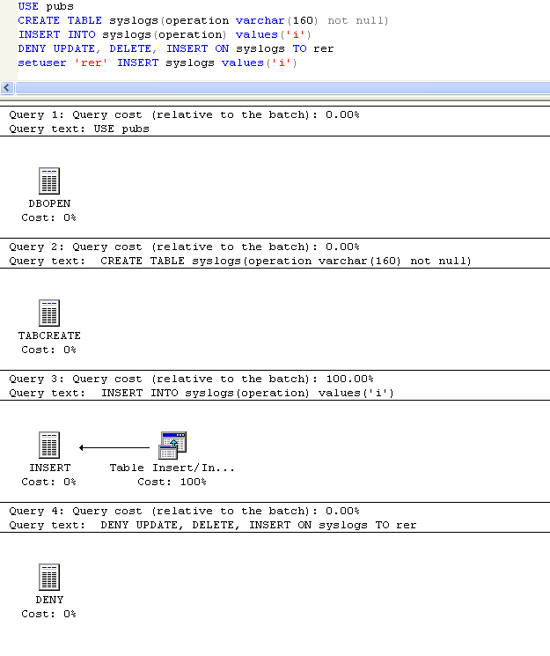
Порядок выполнения запроса, определенный по Execution Plan:
- Открытие базы данных pubs.
- Создание таблицы syslogs.
- Table Insert производит вставку данных в таблицу syslogs.
  - INSERT завершает вставку.
- Накладывается запрет на обновление и удаление данных в таблице для пользователей, находящихся в группе PUBLIC.
Проверка работы наложенного запрета:
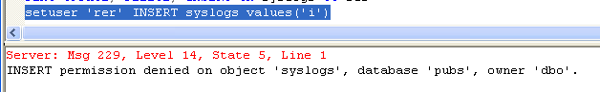
4. Выводы
В ходе выполнения данной лабораторной работы были получены практические навыки написания пакетных операций, а также изменения и удаления таблиц.
Получены и закреплены теоретические знания:
1. Определение термина домен? (вопрос 1);
2. Определение термина транзакция? (вопрос 2);
3. Может ли быть определен домен в MS SQL Server? Если «Да», то каким образом? Если «Нет», то почему? (вопрос 3);
4. Что такое batch с точки зрения SQL? В чем отличие batch от job? (вопрос 4);
5. Можно ли удалить заполненную таблицу одним оператором? Если «Да», то каким? Если «Нет», то почему? (вопрос 5);
6. Что определяет роль пользователя? Какие роли пользователей возможны в MS SQL-Server? (вопрос 6);
7. В чем состоит отличие в работе предложений HAVING и WHERE? Пример. (вопрос 7);
8. Какие существуют уровни привилегий в MS SQL Server, и как они назначаются? (вопрос 8).
5. Примечания.
Дата выполнения 29.12.2024 – 11.01.2025.
На выполнение работы потрачено 25 часов.
Трудности и проблемы:
- Отсутствие знаний языка.
Замечания:
- Дата замечания: 10.01.2025
Текст замечания: Изменён запрос в задании 2 и 5. Изменён источник в ответах на контрольные вопросы 1 и 2.[вопрос 1][вопрос 2][задание 2][задание 5]
6. Список литературы.
- Основы управления данными. Лекционный материал. // ДВФУ. Автор: Смелик В.В. – 2024 г.
- Базы данных. Вводный курс. [Электронный ресурс]. – СIT Forum – URL: https://citforum.ru/database/advanced_intro/49.shtml (Дата обращения: 29.12.2024)
- Транзакции. [Электронный ресурс]. – Microsoft Learn – URL: https://learn.microsoft.com/ru-ru/sql/t-sql/language-elements/transactions-sql-data-warehouse?view=aps-pdw-2016-au7 (Дата обращения: 29.12.2024)
- Определение использования домена с помощью SQL [Электронный ресурсs]. – arcgis – URL: https://desktop.arcgis.com/ru/arcmap/latest/manage-data/using-sql-with-gdbs/example-discovering-domain-usage.htm (Дата обращения: 29.12.2024)
- Пакеты инструкций SQL [Электронный ресурс]. – Microsoft Learn – URL: https://learn.microsoft.com/ru-ru/sql/odbc/reference/develop-app/batches-of-sql-statements?view=sql-server-2016 (Дата обращения: 29.12.2024)
- Удаление таблиц [Электронный ресурс]. – Microsoft Learn – URL: https://learn.microsoft.com/ru-ru/sql/relational-databases/tables/delete-tables-database-engine?view=sql-server-ver16 (Дата обращения: 29.12.2024)
- Роли в SQL Server [Электронный ресурс]. – Microsoft Learn – URL: https://learn.microsoft.com/ru-ru/sql/relational-databases/security/authentication-access/server-level-roles?view=sql-server-2016 (Дата обращения: 29.12.2024)
- SQL - HAVING vs. WHERE [Электронный ресурс]. – StackOverflow – URL: https://stackoverflow.com/questions/9253244/sql-having-vs-where (Дата обращения: 29.12.2024)
- Роли уровня базы данных [Электронный ресурс]. – Microsoft Learn – URL: https://learn.microsoft.com/ru-ru/sql/relational-databases/security/authentication-access/database-level-roles?view=sql-server-ver16 (Дата обращения: 29.12.2024)
- Конспекты лекций 2016 г. [Электронный ресурс]. – StudFiles – URL: https://studfile.net/preview/5798307/ (Дата обращения: 10.01.2025)

